出國報告（出國類別：洽辦業務）

越南新建養豬場投資計畫
洽辦業務報告

服務機關：台灣糖業股份有限公司

姓名職稱：張金樹 畜殖事業部 畜牧獸醫技術師

派赴國家：越南
出國期間：民國97年3月15日至97年3月20日
報告日期：民國97年5月13日

摘 要
一、「越南新建養豬場投資計畫」陳奉經濟部7月20日經營字第09602610021號函，列入本公司97年度固定資產投資專案計畫（計畫編號0970001826），並於97年1月4日提陳「97年度作業計畫」報部自行列管。
二、台越農產有限責任公司鄰近地區，由於越南經濟快速發展，已逐漸成為工業區，預期環保壓力日增，應儘速擇地遷場。在未來越南新建養豬場投資計畫案，應整體考量預留遷場之用地。
三、有關越南中部嘉萊省（Gia Lai）及得樂省（Dac Lac），為飼料穀物原料（玉米、樹薯）主要產地之一，距離直轄市峴港很近有利豬隻銷售，可做為拓展越南養豬業務之新據點，或做為本計畫之替代方案。
四、台越農產有限責任公司自88年建場完成迄今，在豬隻死亡損失方面仍舊居高不下，或因熱帶季風型氣候、越南當地之防疫措施，致使豬病日益複雜，諸如藍耳病、口蹄疫等之疫情均較我國嚴重。因此，建請遴派本事業部之專家赴越南實際督導，或擇派獸醫人員長駐越南統籌建立適合當地之豬病防疫制度、為期暫訂2個月，期能降低死亡損失，提高肉豬出場頭數，增加盈餘。
五、96年2月間洽辦業務報告陳報總管理處，經奉核示「同意先行成立駐越南新公司辦事處，儘速辦妥各項前置作業，確保投資成功」。擬請本事業部人力資源組儘速規劃相關作業外，另責成投資專案小組赴越南評估辦事處之設立地點，以利越南新建養豬場投資計畫之推行。

目 錄
頁次
壹、目的-------------------------------------------------------------------------------3
貳、過程------------------------------------------------------------------------------3~6
一、出國人員名單--------------------------------------------------------------3
二、考察行程摘要--------------------------------------------------------------3
三、業務督導與投資考察紀實--------------------------------------------4~6
（一）、拜訪駐胡志明市經濟文化辦事處及台商----------------------5
（二）、視查台越農產有限責任公司之業務 --5
（三）、其他資訊之收集 ----5
參、心得 ---6
肆、建議事項 ---7
附圖一 平陽省、平福省位置圖 -8
附圖二 董事長視查台越農產有限責任公司照片 9
壹、目的
一、「越南新建養豬場投資計畫」陳奉經濟部7月20日經營字第09602610021號函，列入本公司97年度固定資產投資專案計畫（計畫編號0970001826），並於97年1月4日提陳「97年度作業計畫」報部自行列管。
二、本公司葉董事長率同砂糖事業部梁執行長、莊特助等人，97年3月16至20日赴越南北部清化省越台糖業公司及南部平陽省台越農產有限責任公司視察業務，本事業部遴派人員隨同輔導台越農產有限責任公司之業務。
三、97年度本公司高層決策會議指示事項「越南案請就中長期發展考量往中、北越尋找設場地點」，爰於隨同董事長視查台越農產有限責任公司業務期間，收集越南中、北部有關投資之資訊，俾利評估投資設場之參考。
貳、過程
一、出國人員名單：
服 務 機 關 | 職 稱 | 姓 名
台糖公司畜殖事業部 | 畜牧獸醫技術師 | 張金樹
二、考察行程摘要
日期 | 行程內容 | 工作重點
3月15日  (六) | 搭機自台北飛抵胡志明市
3月16日  (日) | 拜訪台商汎昇國際電機公司  林炘材  范文淦 | 收集中越相關資訊
3月17日  (一) | 拜會駐胡志明市經濟文化辦事處  商 務 組長 陳志揚  商務組秘書 高金玫 | 收集中越相關資訊
3月18日  (二) | 整理資料  台越農產有限責任公司簡報 | 準備資料
3月19日  (三) | 董事長  考察富美興示範造鎮區  視查台越農產有限責任公司業務 | 視查業務
3月20日  (四) | 回程
三、業務督導與投資考察紀實
本次洽辦業務除隨同董事長視查台越農產有限責任公司之業務外，並拜訪我國駐胡志明市經濟文化辦事處及台商，收集中、北越有關投資之資料。
（一）、拜會駐胡志明市經濟文化辦事處及台商
1、汎昇國際電機公司
東元電機在越南之公司，近2~3年來在越南中部崑嵩省（Kon Tun）規劃種植腰果、樹薯及咖啡等高經濟作物之耕作農場，據告目前當地官方單位非常歡迎外資，對農業、畜牧業亦有投資優惠之相關措施。該公司曾於96年10月間試銷卡莎特系列化妝品，初評以旅行包較受歡迎。本次洽辦業務期間，委請代為收集崑嵩省有關畜產業之相關資訊，該公司亦答應本計畫專案投資小組下次赴越南洽辦業務時，可陪同考察。
2、駐胡志明市經濟文化辦事處
本次洽辦業務期間，3月17日禮貌性拜訪商務組陳組長，商談本公司越南養豬案之辦理情形，並感謝提供有關越南經濟及投資之相關資訊，做為本計畫案之參考。並委請代為發文越南中部嘉萊省（Gia Lai）、得樂省（Dac Lac），尋求投資畜產業之契機；據悉，商務組已於4月14日以文號083/CD/2008函請上述2省官方單位回復。
（二）、視查台越農產有限責任公司之業務
3月18日下午董事長到達胡志明市後，由台越農產有限責任公司王北林經理摘要報告，並於19日聽取簡報後隨即巡視現場。有關業績檢討與指示辦理事項摘述如次：
1、營運績效：
97年1~2月已有盈餘，其損益情形如下表:
台越農產公司2004~2008損益比較
 | 銷售頭數  頭 | 銷售斤量  公斤 | 銷貨收入  (百萬越盾) | 銷貨成本  (百萬越盾) | 損益  (百萬越盾) | 損益  USD(元)
2004 | 42,521 | 3,688,270 | 61,466 | 56,555 | 4,911 | 311,256
2005 | 35,521 | 3,155,369 | 64,949 | 55,472 | 9,477 | 595,495
2006 | 38,170 | 3,305,722 | 56,874 | 56,574 | 300 | 18,650
2007 | 35,908 | 3,335,079 | 73,098 | 74,961 | -1,863 | -116,317
2008  1-2月 | 5,222 | 492,928 | 16,357 | 12,787 | 3,570 | 224,080
2、指示事項：
（1）台越農產有限責任公司鄰近地區，由於越南經濟快速發展，已逐漸成為工業區，預期環保壓力日增，應儘速擇地遷場。在未來越南新建養豬場投資計畫案，應整體考量預留遷場之用地。
（2）越南北部廣平省（Quang Binh）願意提供土地，未來可考慮前往考察，評估投資養豬及製糖綜合區之可行性。中部嘉萊省（Gia Lai）及得樂省（Dac Lac），為飼料穀物原料（玉米、樹薯）主要產地之一，距離直轄市峴港很近有利豬隻銷售，或可考量列為中長期之投資計畫。
（三）、其他資訊之收集
1、越南之國內生產總毛額（GDP）96年為10.9％，惟通貨膨脹率上漲為11.7%，政府有關單位已有通令各外資、當地金融業，務必將存款利息由14.3％、降至12.0％以下，本項措施預期將會抑制現有炒作土地之情形。據悉，土地價格自4月起有逐漸下降之趨勢，預期在6~7月間可達最低點。另， 96年越南消費者物價指數(CPI)，為東亞各國之最高，糧食及建材價格上漲11%至15%，醫療藥品價格上漲5.12%，黃金價格上漲13.62%，惟通訊價格下跌2.81%。
2、越南自95年5、6月間爆發口蹄疫及中部發生水災，致豬價大跌、每公斤約35~38元（台幣）； 96年3、4月疫情暫獲控制後，6月底7月初豬價始回升至每公斤50元。惟在7月下旬，越南北部數省發生藍耳病，中部廣南省（Quang Nam）、廣義省（Quang Ngai）亦有病例，並經媒體報導有2人死亡，致豬肉消費量劇降，每公斤豬價回跌至40元。惟，8、9月豬隻死亡損失居高不下，至10月間越南再度發生禽流感，豬價開始回升，據悉11月中旬每公斤豬價已達55元、12月60元、97年1月70.5元、2月為66.26元、3月為73.75元。
3、摘列2000年~2003年廣平省（Quang Binh）、崑嵩省（Kon Tun）、嘉萊省（Gia Lai）及得樂省（Dac Lac）玉米、樹薯之產量，仍須繼續收集相關資訊：
（1）玉米：得樂省最多、嘉萊省第4
（2）樹薯：得樂省第3、崑嵩省第5、嘉萊省第6
單位：千噸
玉米 | 2000 年 | 2001 年 | 2002 年 | 2003 年
廣平省 | 10.4 | 10.7 | 11.3 | 11.5
崑嵩省 | 13.1 | 19.6 | 24.6 | 28.7
嘉萊省 | 64.7 | 81.5 | 104.7 | 140.8
得樂省 | 193.5 | 219.8 | 337.9 | 423.6
越南全國 | 2005.9 | 2161.7 | 2511.2 | 2933.7
單位：千噸
樹薯 | 2000 年 | 2001 年 | 2002 年 | 2003 年
廣平省 | 27.9 | 26.9 | 27.5 | 37.8
崑嵩省 | 143.3 | 155.8 | 240.2 | 300.6
嘉萊省 | 157.1 | 163.1 | 199.6 | 260.1
得樂省 | 37.2 | 50.5 | 266.4 | 360.8
越南全國 | 1986.3 | 3509.2 | 4438.0 | 5228.5

4、摘列2000年~2003年廣平省（Quang Binh）、崑嵩省（Kon Tun）、嘉萊省（Gia Lai）及得樂省（Dac Lac）之養豬頭數，仍須繼續收集相關資訊：
單位：千頭
豬隻 | 2000 年 | 2001 年 | 2002 年 | 2003 年 | 2008年1月
廣平省 | 278.5 | 281.0 | 293.7 | 300.5 | 359.8
崑嵩省 | 123.9 | 125.1 | 106.9 | 119.7 | 97.9
嘉萊省 | 302.0 | 280.2 | 294.2 | 317.0 | 326.6
得樂省 | 497.8 | 507.7 | 549.9 | 622.6 | 541.9
越南全國 | 20,193.8 | 21,800.1 | 23,169.5 | 24,879.1 | 26,560.7
參、心得
一、「越南新建養豬場投資計畫」專案投資小組自96年8月赴越南洽辦前置作業迄今，勘查平福省數處建場用地，因在預算未通過之前，洽辦建場用地作業幾乎徒勞無功。惟，仍需持續在距台越公司半徑80~100公里內尋覓合適之建場地點，以利97年5月底預算通過後，俾供擇定建場用地之參考。
二、有關越南中部盛產飼料穀物原料之嘉萊省（Gia Lai）及得樂省（Dac Lac），可做為拓展越南養豬業務之新據點，或做為本計畫之替代方案。
肆、建議事項
一、目前急待辦理之工作
依越南投資法之規定，「越南新建養豬場投資計畫」首要工作為擇定建場之用地後，才能辦理投資執照等後續相關作業。本專案小組實須再度擇期赴越南辦理擇定建場用地之相關作業，包括土地租金、土地租用商議書（地上物補償款之確定）等，期盼尋找多塊合適之建場用地，並繼續維持與對方之溝通協商，才能在預算通過後，盡速辦理各項前置作業。
二、有關台越農產有限責任公司業務推行方面
台越農產有限責任公司自88年建場完成迄今，營運績效除96年度外均有盈餘，值得嘉許。惟在豬隻死亡損失方面仍舊居高不下，或因熱帶季風型氣候、越南當地之防疫措施，致使豬病日益複雜，諸如藍耳病、口蹄疫等之疫情均較我國嚴重。因此，建請遴派本事業部之專家赴越南實際督導，或擇派獸醫人員長駐越南統籌建立適合當地之豬病防疫制度、為期暫訂2個月，期能降低死亡損失，提高肉豬出場頭數，增加盈餘。
三、有關越南當地本計畫工作推行方面
96年2月間洽辦業務報告陳報總管理處，經奉核示「同意先行成立駐越南新公司辦事處，儘速辦妥各項前置作業，確保投資成功」。擬請本事業部人力資源組儘速規劃相關作業外，另責成投資專案小組赴越南評估辦事處之設立地點，以利越南新建養豬場投資計畫之推行。

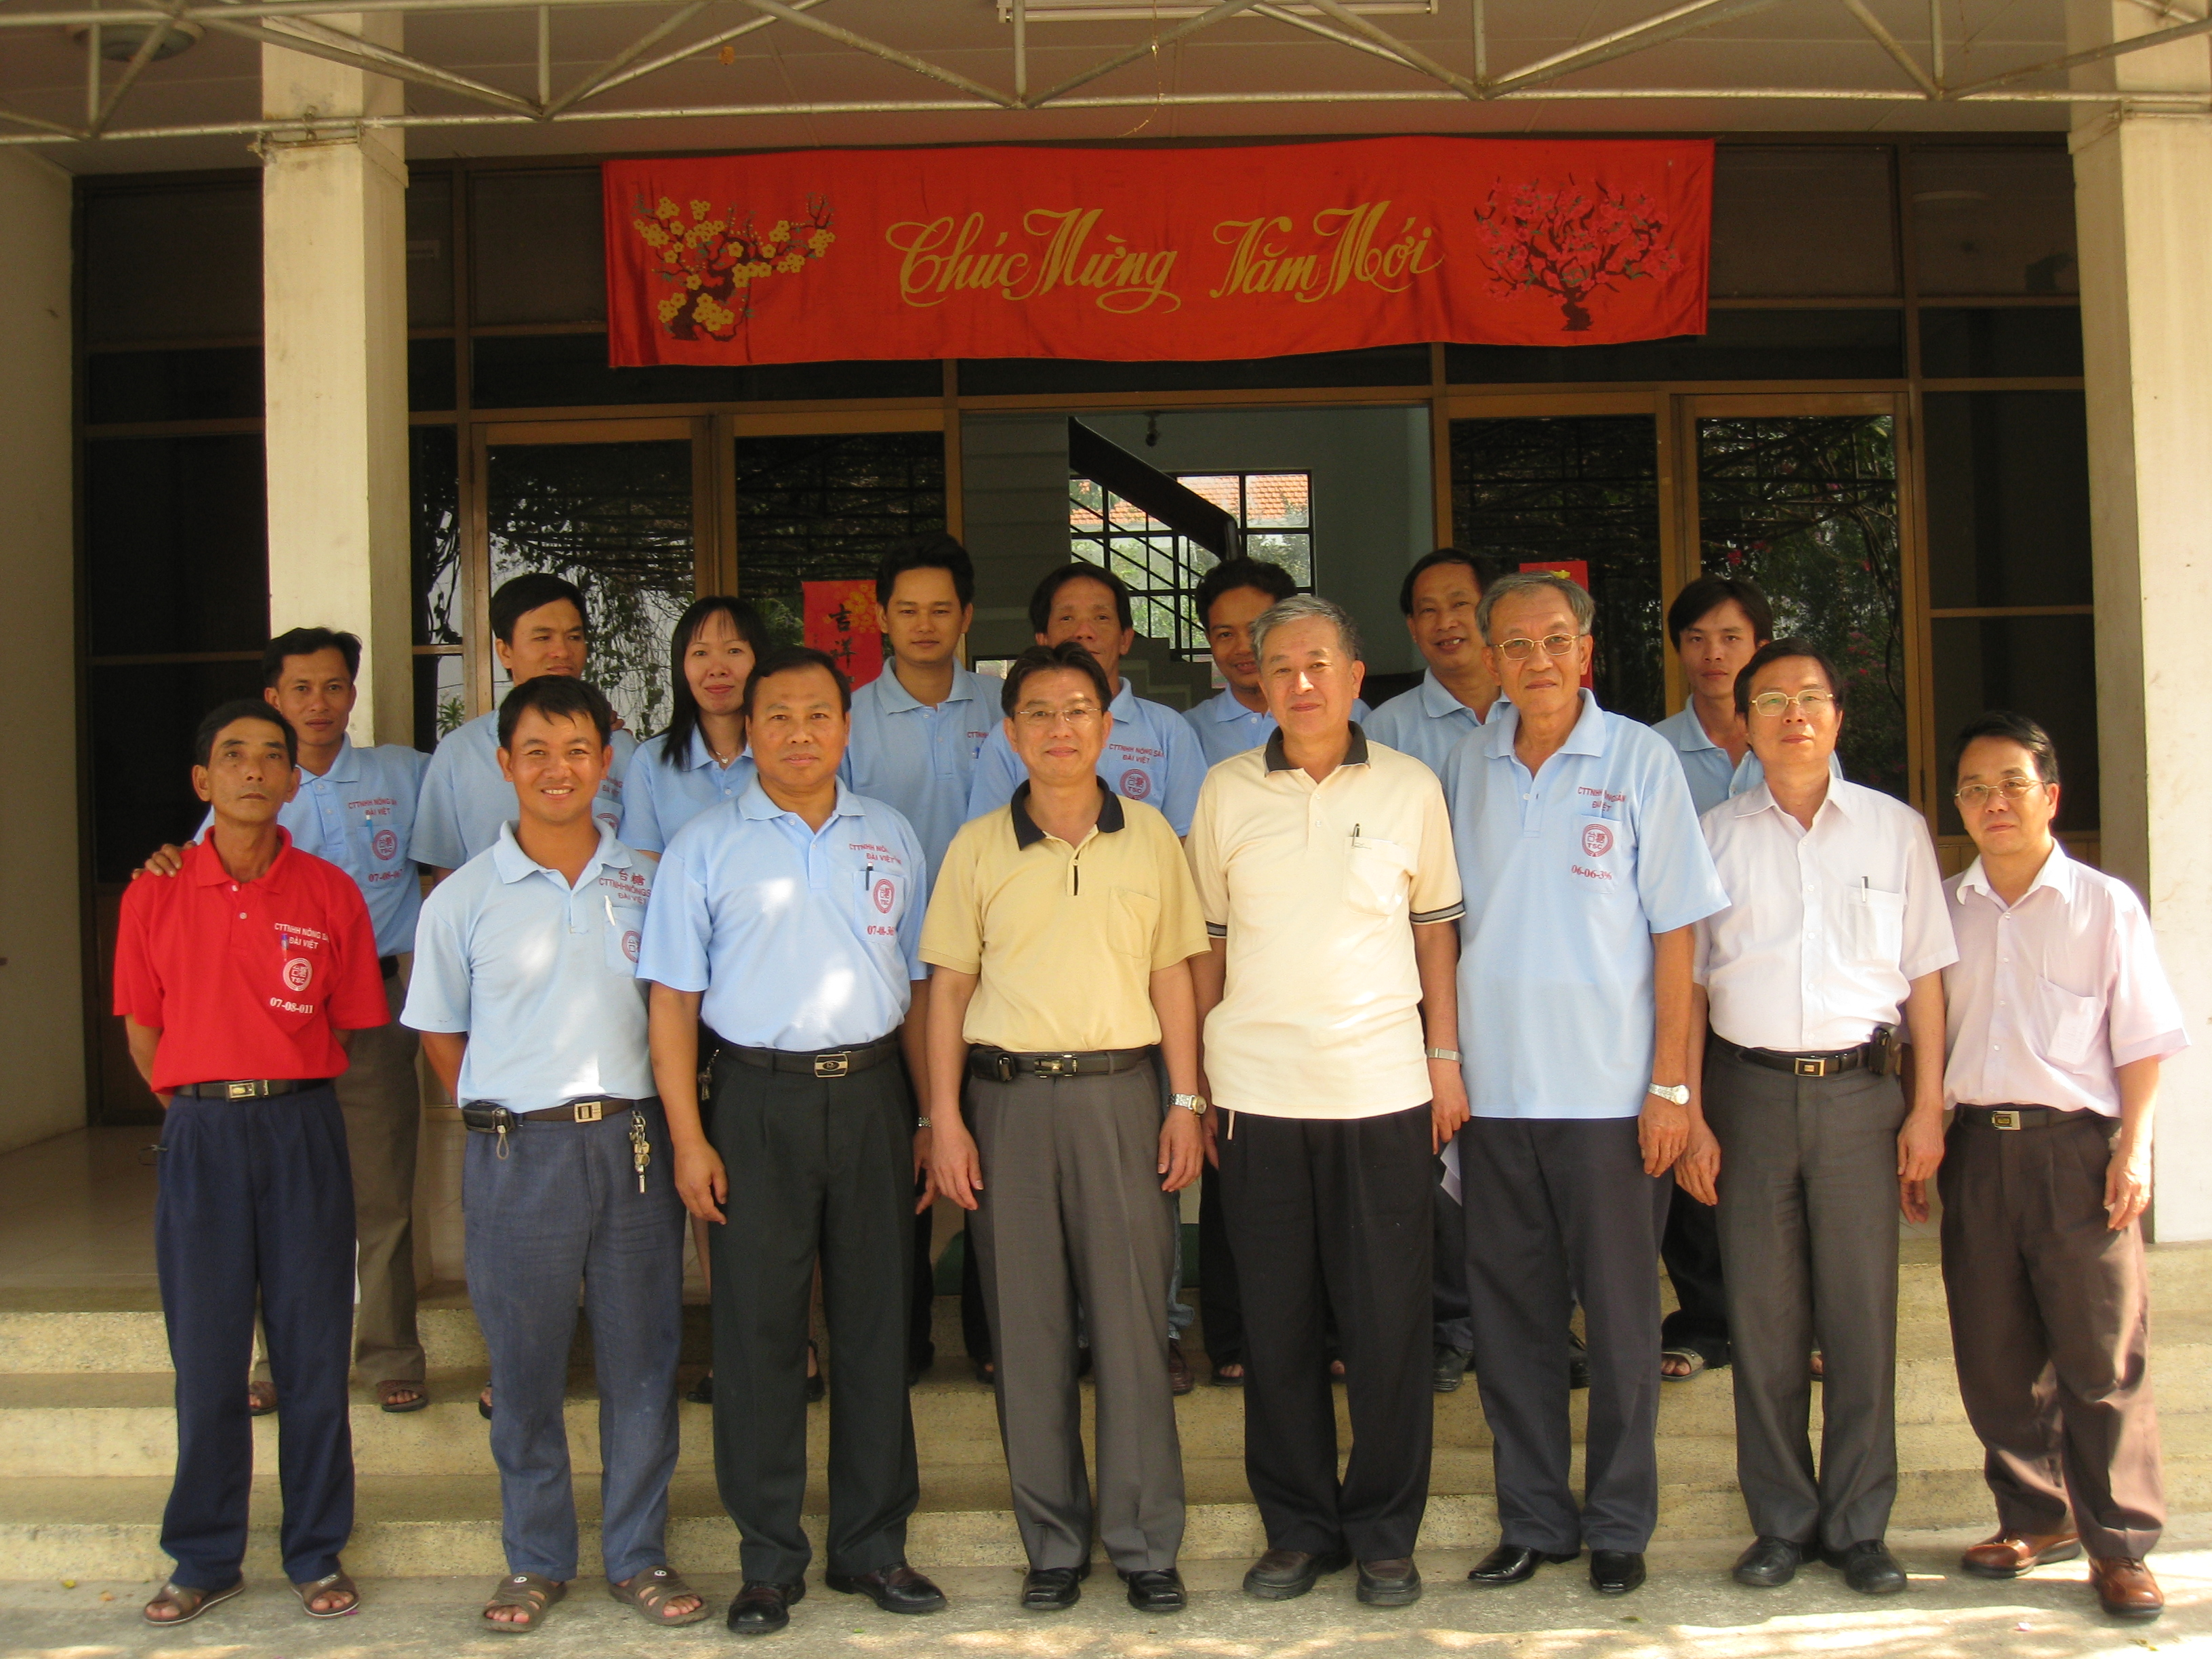
附圖2 董事長視查台越農產有限責任公司照片

